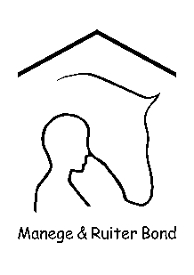
Niveau 3 / D8 t/m D11

Lichtrijden tenzij doorzitten wordt gevraagd
1. | Binnenkomen op de linkerhand in arbeidsstap
2. E | Arbeidsdraf
3 A | Afwenden
4. X | Halthouden en groeten daarna arbeidsdraf
5. C | Rechterhand
6. K-X-M | Van hand veranderen in middendraf
7. C | Afwenden daarna doorzitten
8. X-B-G | Linksomkeert
9. C | Linkerhand
10. Tussen A en F | Arbeidsgalop links
11. B-E-B | Grote volte in middengalop
12. C | Arbeidsdraf
13. F-X-H | Van hand veranderen daarbij de hals laten strekken
14. M-B | Arbeidsstap
15. B-E | Halve grote volte in middenstap
16. H | Arbeidsdraf
17. Tussen A en K | Arbeidsgalop rechts
18. C-X-C | Grote volte in middengalop
19. B | Arbeidsdraf
20. K | Volte 10 mtr
21. A | Afwenden
22. G | Halthouden en groeten en in vrije stap de rijbaan verlaten

Bronvermelding:
De proeven zijn eigendom van de M&RB.
Bron en copyright van alle proeven zijn van de M&RB.
Er is geen commercieel belang, alleen een toetsing van de vorderingen van de ruiters.

